Отчет
о проделанной работе Шатойского районного Дома культуры
за июнь 2020г.

В период карантина и самоизоляции работниками Шатойского районного Дома культуры организована онлайн-работа.

Работники Шатойского районного Дома культуры провели работу с помощью мессенджера WhatsApp.

Социально-значимые культурные мероприятия
- 1 июня 2020 года в 11:00 заведующим Шатойским районным Домом культуры Далдаевой Н. И. была проведена игровая программа в режиме "онлайн" в мессенджере WhatsApp, посвящённая Международному дню защиты детей, на тему: "Праздник лета мы встречаем-День защиты детей отмечаем!".
Цель конкурса: обогащение представления детей о Международном дне защиты детей, посредством совместной игровой, интеллектуальной деятельности. Доставить детям радость совместного общения и создать положительный эмоциональный настрой. Дети - это самое дорогое, самое бесценное, самое чистое и светлое, что есть на нашей планете. Пусть каждый ребёнок будет счастлив, улыбчив и здоров!
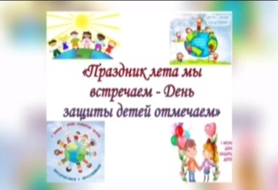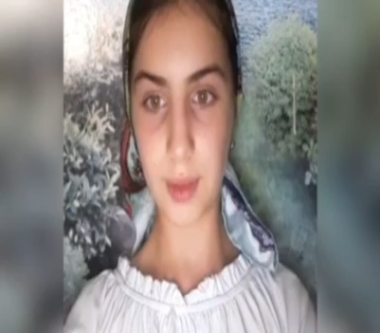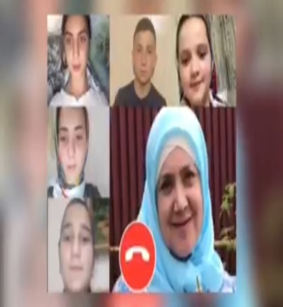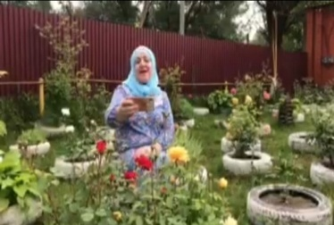

- 2 июня 2020 года в 13:00 заведующим Шатойским районным Домом культуры Далдаевой Н. И. был проведен конкурс рисунков в режиме "онлайн" в мессенджере WhatsApp, посвящённый Международному дню защиты детей, на тему: "Подари улыбку миру".
Цель конкурса: привлечение внимания к Международному дню защиты детей, поощрение и стимулирование участников конкурса, а также развитие творческого потенциала детей. Международный день защиты детей - это один из самых радостных детских праздников, напоминание взрослым о постоянной защите и заботе о детях. В конкурсе приняли участие дети от 8 до 14 лет. Победители конкурса будут награждены дипломами за призовые места и памятными призами за участие в конкурсе.
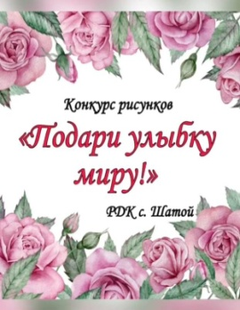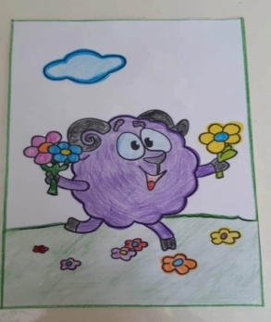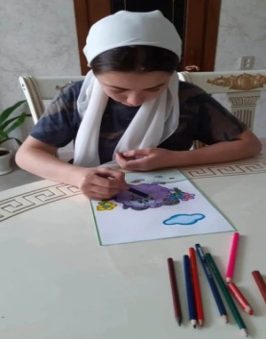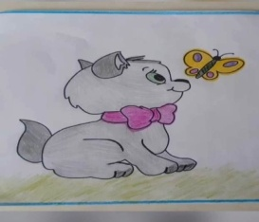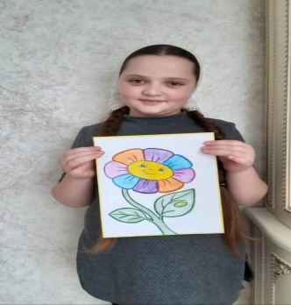

- 5 июня 2020 года в 15:00 заведующим Шатойским районным Домом культуры Далдаевой Н. И. была проведена квест-программа в режиме "онлайн" в мессенджере WhatsApp, посвящённая Международному дню защиты детей, на тему: "Пусть всегда смеются дети!".
Цель мероприятия: дать детям элементарные знания и представления о международном празднике "День защиты детей", формировать игровую культуру, желание проявить творческую инициативу и принимать активное участие в празднике, создать радостую, праздничную атмосферу. День защиты детей - это светлый, солнечный праздник! Недаром он приходится на первый день лета. Праздник является не только весельем для беззаботной ребятни, но он ещё и повод напомнить взрослым, что уважение и соблюдение прав ребёнка - залог формирования благополучного, гуманного и справедливого общества.
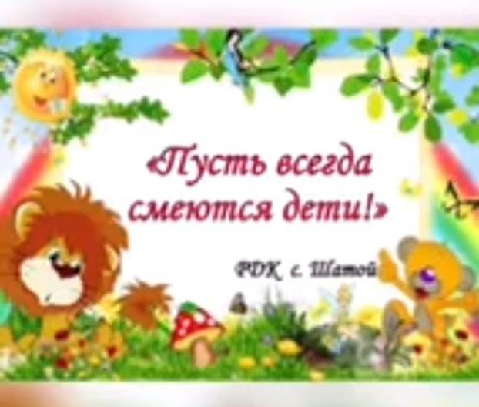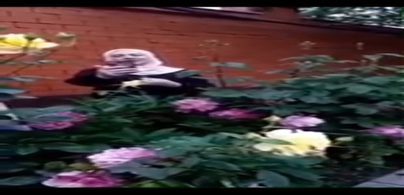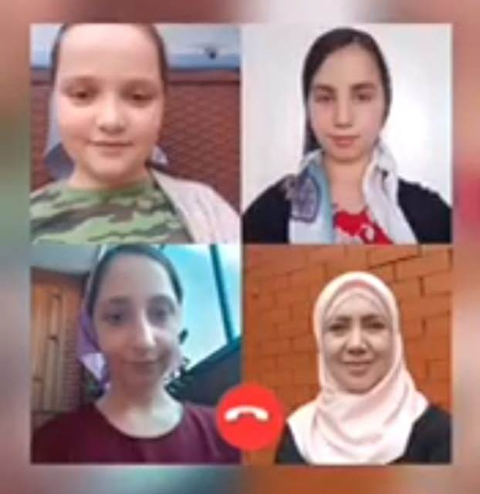

- 6 июня 2020 года в 11:00 работники Шатойского районного Дома культуры провели онлайн-игры в мессенджере WhatsApp, посвященные Международному дню защиты детей.
Целью данного мероприятия являлось: развить у детей активность посредством игр, сделать их более подвижными при нахождении на самоизоляции.
Онлайн-игры были направлены также на развитие координации движений, упорства, целеустремленности.
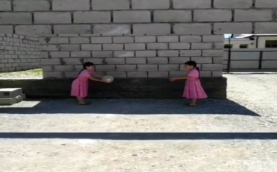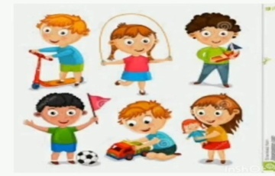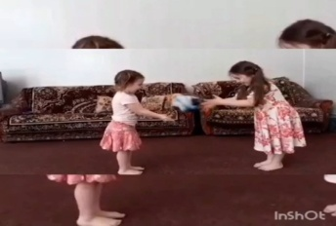

- 7 июня 2020 года в 15:00 заведующим Шатойским районным Домом культуры Далдаевой Н. И. были дистанционно проведены развлечения для детей в режиме "онлайн" в мессенджере WhatsApp, посвящённые Международному дню защиты детей на тему: "Дети-цветы жизни». Цель мероприятия - напоминание всем взрослым о необходимости соблюдения прав детей: на жизнь, на свободу слова, вероисповедания, а также на образование, отдых и защиту от физического и психологического насилия. Главный символ праздника «День зашиты детей» - это флаг зеленого цвета. На нем изображена наша планета, на которой расположены детские фигурки разных рас и национальностей. Они протягивают друг другу руки, символизируя единство и дружбу, как единственную возможность для развития мира.
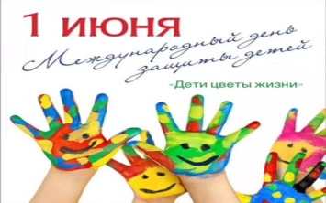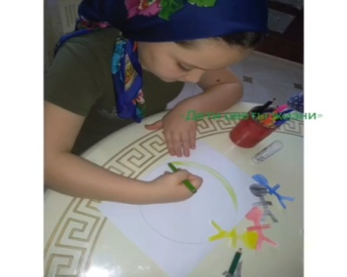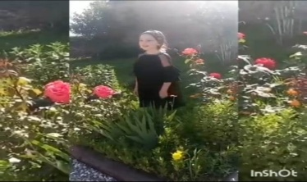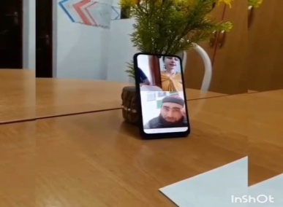

- 8 июня 2020 года в 15:00 заведующим Шатойским районным Домом культуры Далдаевой Н. И. была проведена игровая программа для детей в режиме "онлайн" в мессенджере WhatsApp, посвящённая Международному дню защиты детей, на тему: "Кот учёный приглашает, тайны сказки раскрывает». Цель мероприятия: поддержка хорошего эмоционального настроения; развитие творческих способностей детей. А также создание доброй радостной атмосферы праздника.В первой части программы дети смогли узнать биографию поэта, а во второй части - увидеть и услышать произведение А.С.Пушкина «Сказка о попе и о работнике его Балде», в которой скупой и глупый поп, повстречавшись с работником Балдой, получает воздаяние за свою жадность. А после были заданы загадки на темы сказочных персонажей. Игровая программа была насыщенной и улучшила настроение детей.
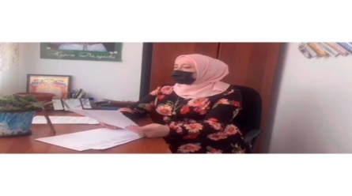

-9 июня 2020 года в 13:00 художественный руководитель Шатойского районного Дома культуры Эльжукаева Макка провела в мессенджере WhatsApp онлайн-мероприятие на тему: "Вечер - памяти", посвященное народному актеру театра и кино Дагуну Омаеву. Цель данного мероприятия: познакомить учащихся с историей чеченского театра и кино, развить художественный вкус.
Данное мероприятие было направлено на развитие речи, расширение кругозора детей, зрительной и слуховой памяти, внимания.
Также такие мероприятия способствуют воспитанию интереса и желания у подрастающего поколения узнать больше о культуре и об искусстве чеченского народа.
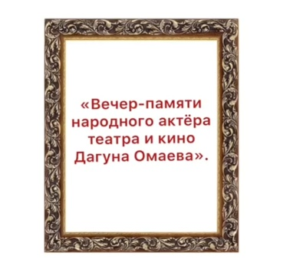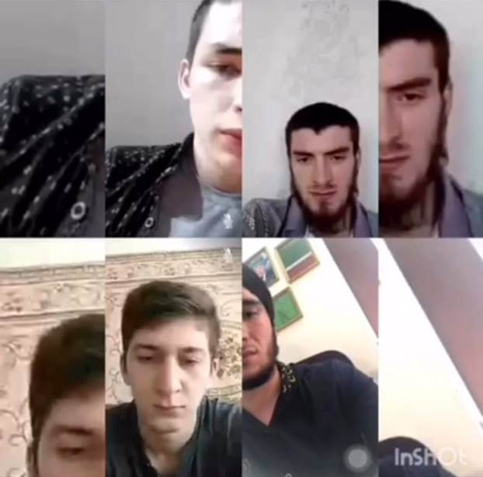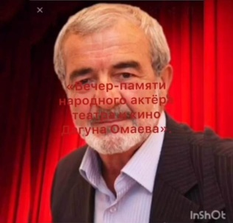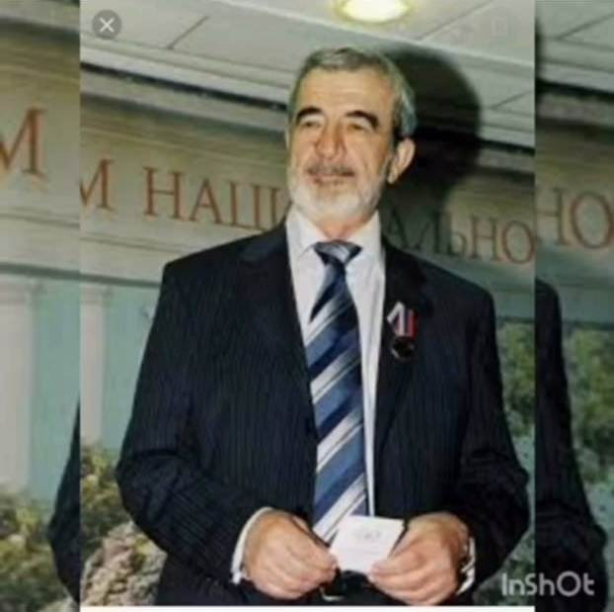

- 10 июня 2020 года в 15:00 заведующим Шатойским районным Домом культуры Далдаевой Н. И. был проведен в мессенджере WhatsApp онлайн-вечер, посвящённый народному артисту ЧИАССР, актёру театра и кино Альви Дениеву.
Целью мероприятия являлось ознакомление подрастающего поколения с историей чеченского театра и кино, а также возможностью узнать больше о культуре и об искусстве чеченского народа. Альви Дениев - советский, чеченский актёр, народный артист Чечено-Ингушской АССР. Самобытный, неповторимый талант Дениева глубоко и ярко раскрылся и в мировой, и в национальной драматургии. Актёрская биография Дениева началась с исполнения роли Тымчука в спектакле "Асланбек Шерипов" Халида Ошаева. Первое почётное звание он получил за исполнение роли Абдуллы в фильме "Я буду танцевать". Но народное признание к нему пришло после спектакля "Бож-Али", где он сыграл роль спекулянта Сутарби. Дениев играл в этом спектакле более 500 раз в течении двадцати лет. Погиб Дениев в автомобильной аварии 25 мая 1985 года, когда театр направлялся на гастроли в с. Самашки.
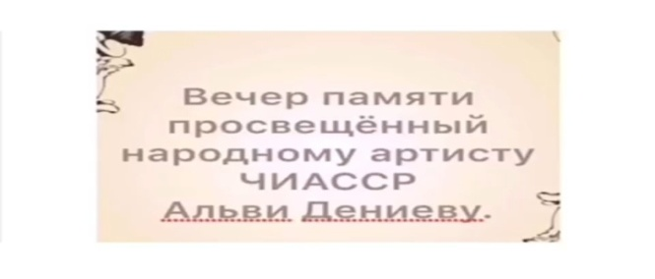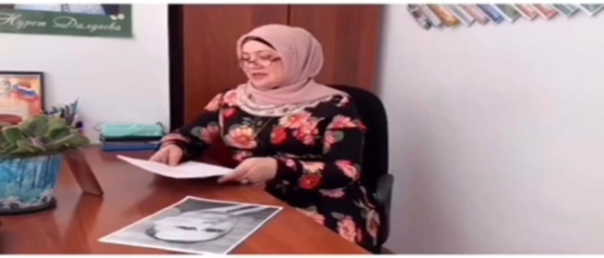
- 12 июня 2020года исполнилось 20 лет со дня назначения Главой Администрации Чеченской Республики А-Х.А. Кадырова, в этот день, с целью патриотического воспитания подрастающего поколения, в 15:00 заведующая РДК с.Шатой Далдаева Н.И. провела беседу в режиме "онлайн" мессенджере WhatsApp на тему: "Любим и помним", посвященную деятельности Первого Президента ЧР, Героя России Ахмат-Хаджи Кадырова, который ценою жизни боролся за мир и процветание на чеченской земле.
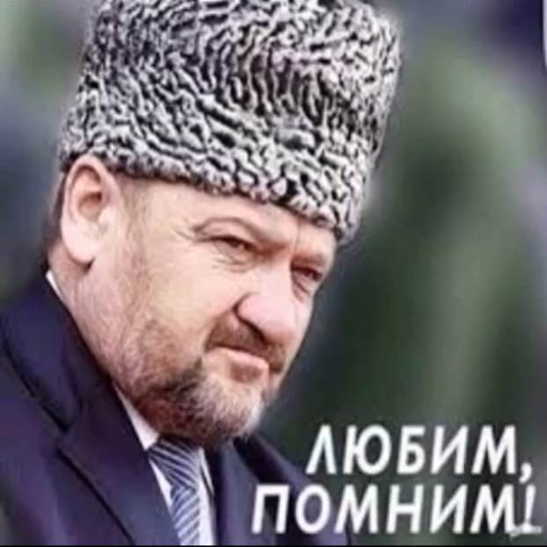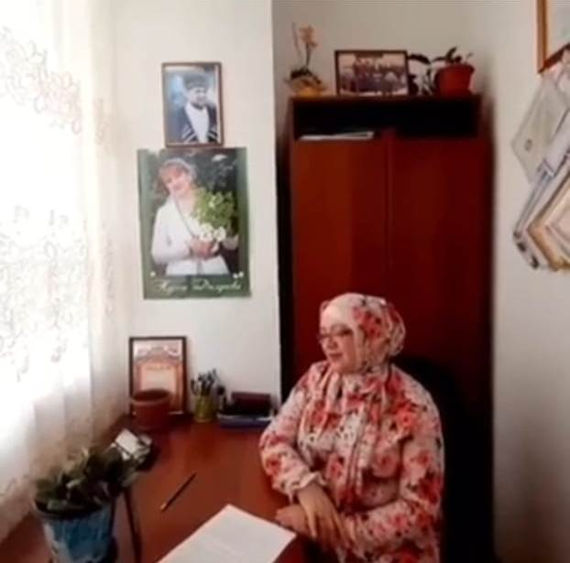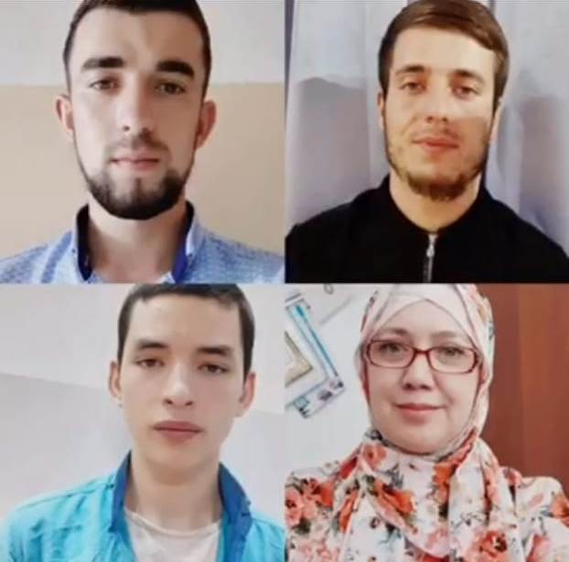

- 12 июня 2020 года в 13:00 художественным руководителем Шатойского районного Дома культуры был проведен онлайн-конкурс в мессенджере WhatsApp, посвященный Дню России, на тему: "Мы рисуем мир!"
Целью данного мероприятия стало выявление одаренных и талантливых детей, проявление у детей гуманности, доброты, человеколюбия, справедливости и стремлениия к миру.
Также мероприятие было направлено на формирование у детей патриотического сознания, воспитание гордости за свою Родину. Участие принимали дети от 6 до 15 лет. Победителям были отправлены на электронные адреса грамоты.
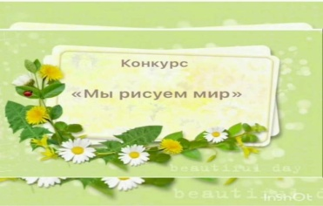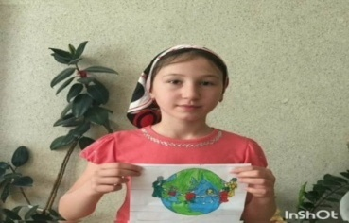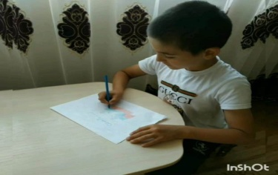

- 14 июня 2020 года в 15:00 заведующим Шатойским районным Домом культуры Далдаевой Н. И. был проведен в мессенджере WhatsApp онлайн-вечер, посвящённый народному артисту РСФСР, народному артисту Республики Ингушетия Мусе Абдиевичу Дудаеву. Мероприятие проводилось с целью ознакомления подрастающего поколения с культурой и искусством чеченского народа, а также с историей чеченского театра и кино.
Мастер сцены, поэт, неординарная личность Муса Абдиевич Дудаев являлся представителем знаменитой плеяды актёров, внёсшей весомый вклад в развитие национального театрального искусства. Народный артист России посвятил сцене 45 лет своей жизни. Сыгранные им роли в кино и в спектаклях обеспечили ему долгую сценическую славу, неизменную зрительскую любовь и популярность в народе. В нём всегда была способность пробуждать в людях оптимизм, надежду и силу духа. Муса Дудаев был человеком необыкновенного таланта и трудолюбия поистине исторического масштаба, настоящий народный самородок. Дала геч дойла цунна! Дала декъал войла иза!
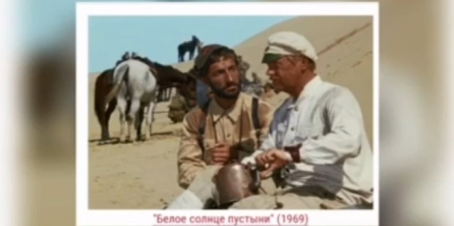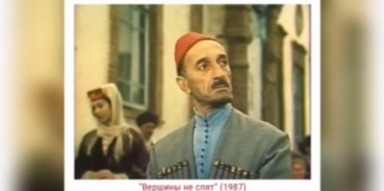

- 14 июня 2020 года в 15:00 художественным руководителем Эльжукаевой М.Ш. Шатойского районного Дома культуры была проведена онлайн-беседа с использованием мессенджера WhatsApp на тему: "Символы Российской Государственности".
Каждое современное государство имеет символы своего суверенитета – главные отличительные знаки. Они существуют в триединстве: Герб, Флаг, Гимн. Имеет свои государственные символы и наша страна.
Герб олицетворяет силу, мощь, независимость, единство и суверенитет Российского государства.
Флаг – один из важнейших символов государства, выражающий идею единства, независимости и суверенитета. Ему присуща историческая преемственность, и именно по флагу судят о принадлежности к тому или иному государству. Государственному флагу отдают воинские почести и чтят его, как святыню.
Торжественная песня, ставшая символом государства – это Гимн. Истоки гимнов скрываются в глубинах истории. Уже несколько тысячелетий назад многие народы в торжественных песнопениях славили красоту родной земли и ее богатства, подвиги предков. При официальном исполнении, присутствующие слушают гимн стоя, мужчины без головных уборов. При поднятии флага – присутствующие поворачиваются к нему лицом.
Мероприятие было направлено на развитие интереса у подрастающего поколения к истории государственной символики нашей страны, привлечение детей к изучению истории государственных символов Российской Федерации, воспитание у детей патриотизма и гражданственности.
Беседа прошла интересно и насыщенно!
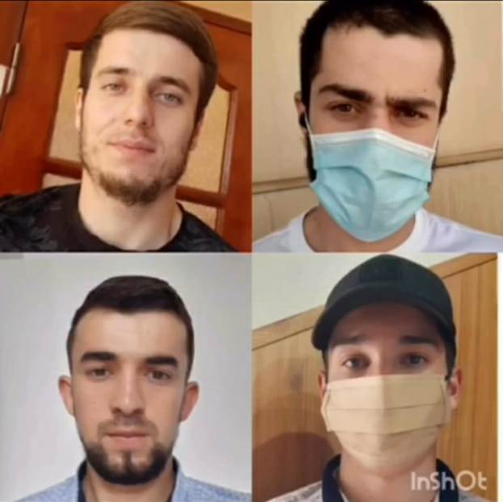

- 15 июня 2020 года в 14:00 Руководитель кружка «Горянка» Шатойского районного Дома культуры Осмаева Х.Н провела в режиме «онлайн» познавательный час на тему: «Что! Где! Когда!»в месенджере WhatsApp. Цель данного мероприятия: развитие аналитического и логического мышления, смекалки, сообразительности. В данном мероприятии участники могли
расширить свой кругозор, развить коммуникативное общение. Также данное мероприятие способствовало воспитанию, сплоченности, терпения, стремления преодолевать трудности. Участники познавательной беседы получили уйму интересной информации, ознакомились с чудесами света. Мероприятие было насыщенным и интересным.

- 16 июня 2020 года в 13:00 Шатойским районным Домом культуры был проведен в режиме "онлайн" мастер-класс с использованием мессенджера WhatsApp на тему: "Здравствуй лето!" для участников кружка "Умелые ручки". Руководитель кружка Эльжукаева М. Ш. провела интересную онлайн-демонстрацию по изготовлению летних открыток из цветной бумаги. В ходе данного мастер-класса дети смогли ознакомиться с искусством изготовления поделок из цветной бумаги и применить полученные знания на практике.
Такая работа способствует развитию у детей моторики пальцев рук, проявлению терпения и усидчивости, любви к прекрасному. По окончании занятия, детям было дано задание: самостоятельно изготовить дома открытки с применением цветной бумаги на тему: "Лето".
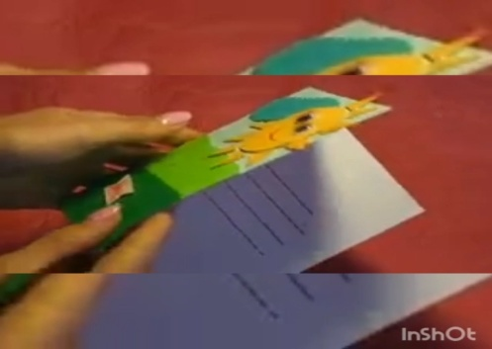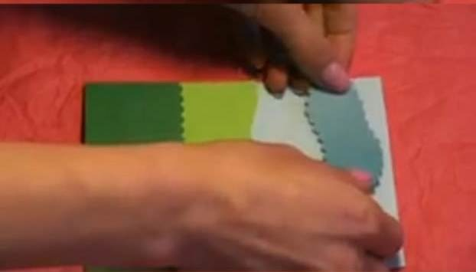

- 17 июня 2020 года в 11:00 заведующая Шатойского районного Дома культуры Далдаева Н. И. провела лекцию в режиме "онлайн" в мессенджере WhatsApp, на тему: "Боевые башни". Она рассказала участникам лекции о предназначении этих башен. Лекция была поучительной и интересной.
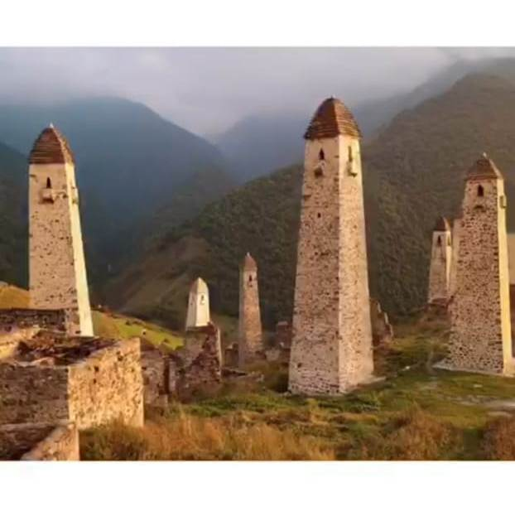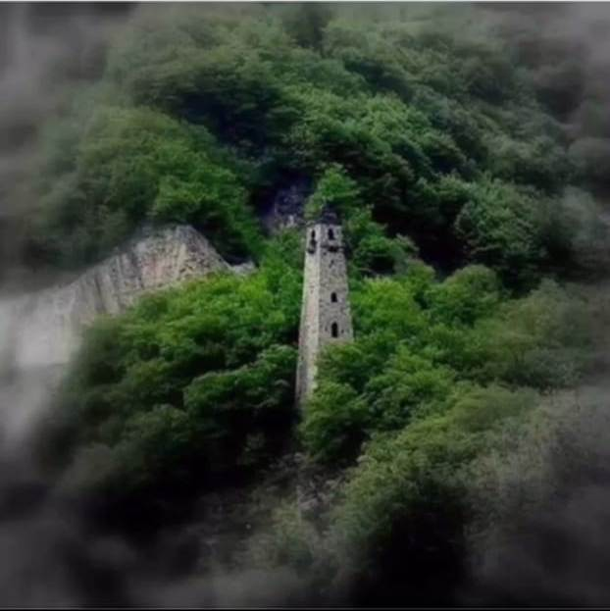

- 20 июня 2020 в 14:00 года работниками Шатойского районного Дома культуры был проведен творческий конкурс на тему: "Нарисуй песню!" в режиме "онлайн". Дети разных возрастов участвовали в конкурсе.
Целью данного мероприятия было развить у детей чувство сплоченности, командного духа, лидерские качества, упорство и смекалку. Команде, набравшей наибольшее количество баллов, были отправлены почетные грамоты на их электронные адреса. Дети с большим интересом и азартом приняли участие "онлайн" конкурс.
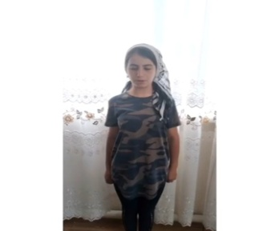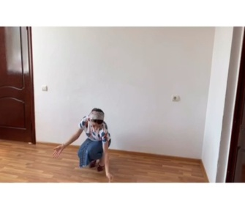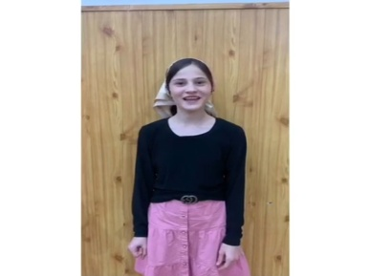

- 21 июня 2020 года в 10:00 коллектив Шатойского районного Дома культуры в режиме "онлайн", с использованием мессенджера WhatsApp, поздравил медицинских работников с их профессиональным праздником: "С Днем медицинского работника". Третье воскресенье июня является такой датой, о которой помнят, если не все, то очень многие. В этот день страна отмечает День медицинского работника. И нет такого человека, который не сталкивался бы в своей жизни с медициной. Ведь медицинские работники стоят на страже нашего здоровья! И мы, работники Шатойского РДК сердечно поздравляем вас с вашим профессиональным праздником! Желаем вам улыбок от вылеченных пациентов, уважение коллег и достойную зарплату! Сочетайте в себе нежность и суровость, в зависимости от обстоятельств, боритесь за человеческие жизни, не забывая стоять на страже и своего здоровья!!!
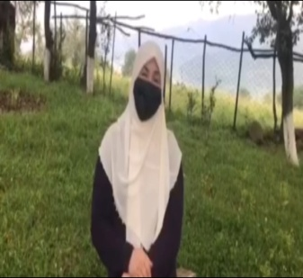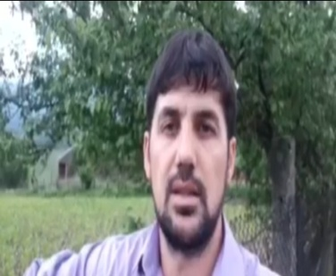

- 22 июня 2020 года в 11.00 художественным руководителем Шатойского районного Дома культуры Эльжукаевой М. Ш. была проведена "онлайн- беседа" в мессенджере WhatsApp, посвящённая Дню памяти и Скорби Великой Отечественной войны 1941-1945г. Цели мероприятия: воспитание у детей патриотического чувства к своей Родине, гордость за её героическое прошлое, уважение к участникам Великой Отечественной войны, воспитание чувства благодарности к ветеранам войны за победу над фашизмом, за то, что отдали свою юность, жизнь за мирное небо над головой, за светлое будущее. Для всех нас Великая Отечественная война – это история нашей Великой Родины, и ее должен знать каждый, уважающий себя человек!
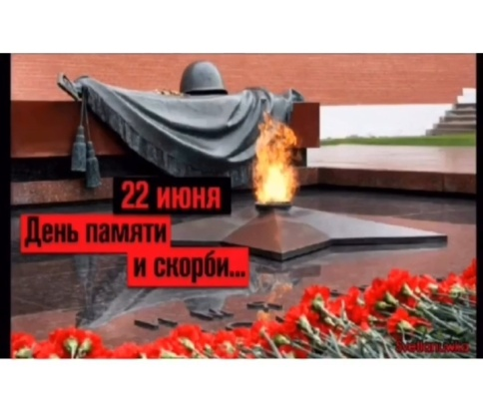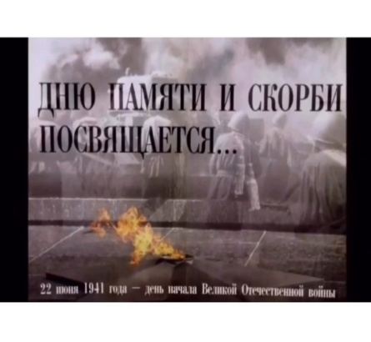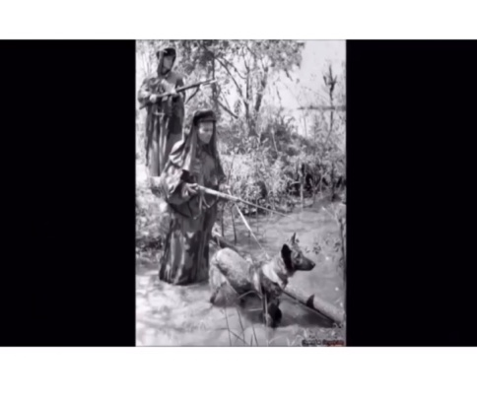
- 23 июня 2020 года в 14:00 главный балетмейстер Шатойского районного Дома культуры Осмаева Х.Н провела в режиме «онлайн» в месенджере WhatsApp онлайн-викторину на тему: «география». Цель данного мероприятия: развитие любознательности и кругозора. Такие мероприятия формируют уважительное отношение детей к окружающему миру, к природе.
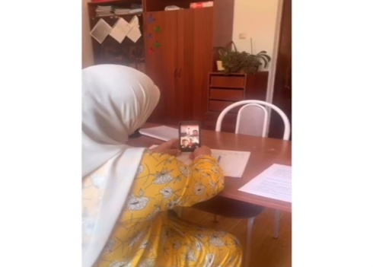

- 25 июня 2020 года в 12:00 музейным уголком Шатойского районного Дома культуры была организована выставка декоративно-прикладного искусства в режиме онлайн. Цель данного мероприятия: раскрыть творческий потенциал детей и подростков к декоративно-прикладному творчеству.
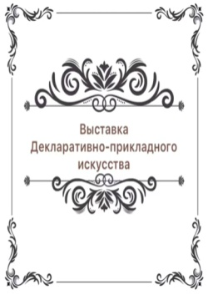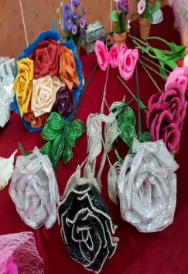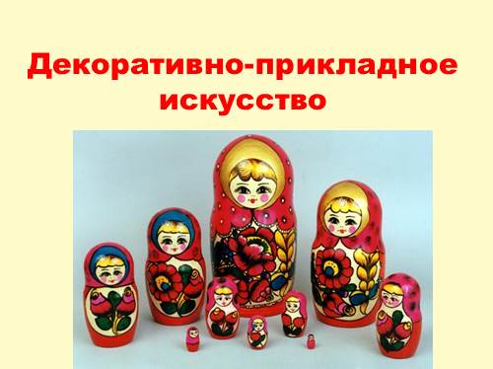
- 27 июня 2020 года в 11:00 Шатойским районным Домом культуры была организована в режиме "онлайн", с использованием мессенджера WhatsApp, выставка фотографий на тему: «Планета под названием Молодость», посвященная Дню молодежи. Авторами работ стали жители села. Каждый, посетивший выставку, смог совершить интересную фото-экскурсию и полюбоваться на запечатлённые яркие и значимые моменты жизни района, а также на фотографиях можно было увидеть много знакомых, живущих рядом с нами людей, которые стали участниками интересных мероприятий!
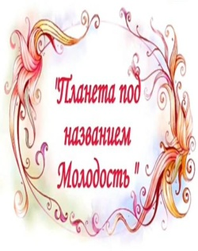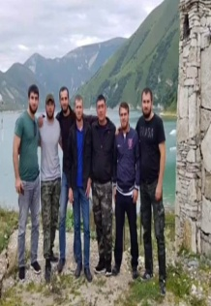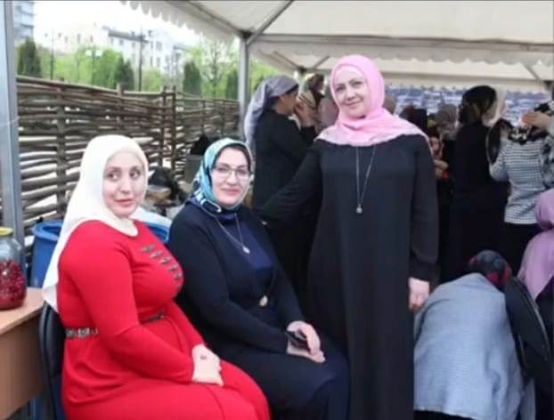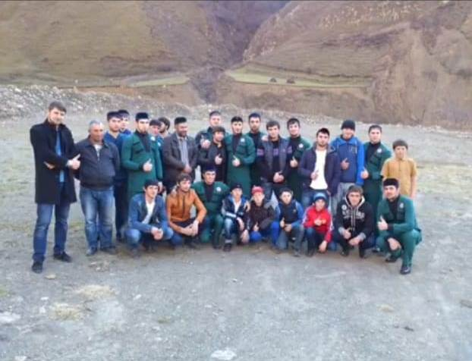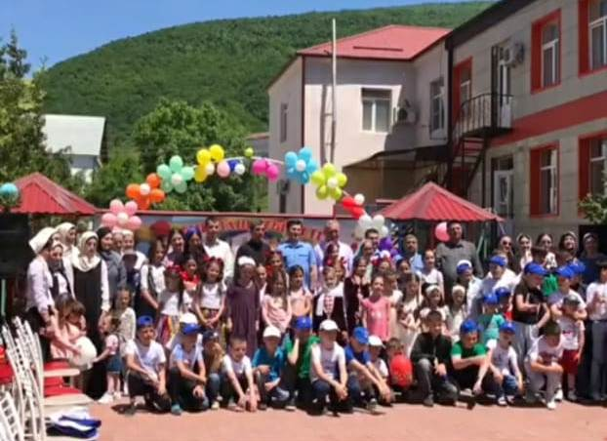

- 30 июня 2020 года в 14:00 заведующим Шатойским районным Домом культуры Далдаевой Н. И. в режиме "онлайн" в мессенджере WhatsApp был проведен мастер класс по бисеро-плетению.
Главной целью мероприятия являлось пробуждение интереса к бисерному промыслу, привлечение участников на кружок. А также развивает память, внимание, воображение и творческое мышление. Такие мероприятия воспитывают аккуратность, трудолюбие, целеустремлённость, формируют эстетический вкус.
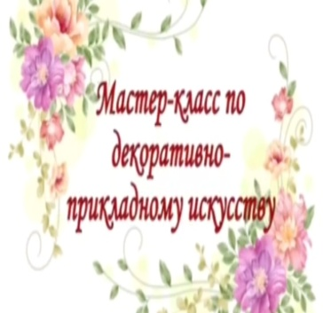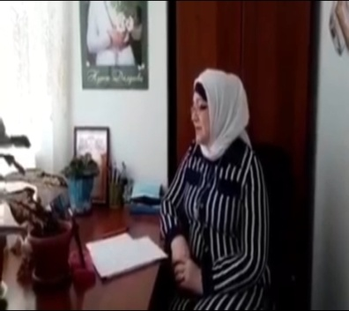

Проведено мероприятий по направлениям:
- по реализации Единой Концепции духовно-нравственного воспитания и развития подрастающего поколения;
- 4 июня 2020 года методистом по фольклору Шатойского районного Дома культуры Эльтиевым Д.Б была организованна встреча в режиме «онлайн» в мессенджере WhatsApp с Имамом села с молодёжью на тему: «Ислам против вредных привычек». Целью данного мероприятия было предотвращения вредных привычек. Задача уберечь нашу молодёжь для сохранения достойного будущего и здорового поколения.
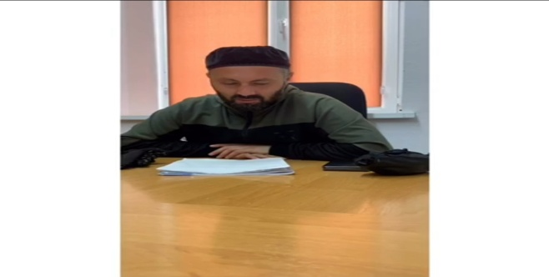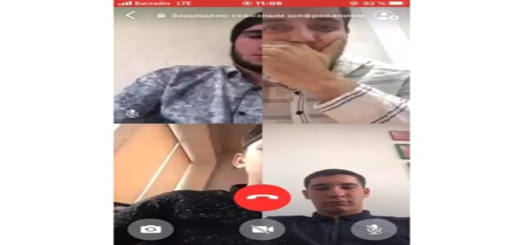
- 19 июня 2020 года в 11:00 художественным руководителем Шатойского районного Дома культуры была проведена в режиме "онлайн", в мессенджере WhatsАpp, беседа с молодежью на тему: "Нохчалла - чеченский характер". Целью данного мероприятия было приобщение подрастающего поколения к нашей культуре, обычаям, адатам. Художественный руководитель РДК рассказала детям, что означает "Нохчалла", и почему каждый чеченец должен это знать, ведь Нохчалла - это Нахский Кодекс Чести. Но Нохчалла затрагивает не только вопросы чести и достоинства – Нохчалла составляет основу национальной самоидентификации, обеспечивает духовно-нравственную связь поколений и времен с самых глубин тысячелетий. В ходе беседы говорилось о том, что в каждой чеченской семье чтут и соблюдают традиции, переданные старшим поколением, особенно велики уважение к старшему поколению и забота о родителях. Люди, живущие в соответствии с "нохчалла", всегда могут жить с высоко поднятой головой! Беседа получилась насыщенной и интересной!
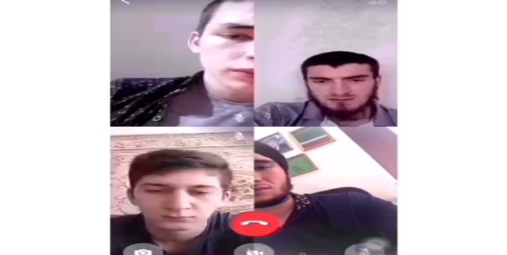

- по профилактике наркомании, табакокурения, алкоголя и пропаганде здорового образа жизни
- 26 июня 2020 года в 15:00 заведующим Шатойским районным Домом культуры Далдаевой Н.И. в мессенджере WhatsApp была проведена онлайн-встреча с молодёжью на тему: "Влияние наркотических и психотропных веществ на организм человека". На встречу была приглашена Аюбова С.М., представитель Шатойской ЦРБ.
Мероприятие было направлено на формирование у подрастающего поколения нравственных устоев, нацеленности на здоровый образ жизни. Представитель здравоохранения - Шатойской ЦРБ, Аюбова С.М. рассказала о последствиях употребления наркотиков и психотропных веществ, об их пагубном влиянии на организм и психику человека. Человек, идущий по пути наркомана, постоянно уничтожает свои лучшие нравственные качества, становится психически неустойчивым, теряет друзей, семью, не может приобрести профессию или забывает о той, что имел, остается без работы, приносит бездну несчастий себе и окружающим и, наконец, медленно разрушает свое тело. В конце данного мероприятия дети высказали свое негативное отношение к наркотикам. Заведующая РДК Далдаева Н.И. и гость мероприятия пожелали детям вести здоровый образ жизни и никогда не вступать на путь, ведущий в никуда!
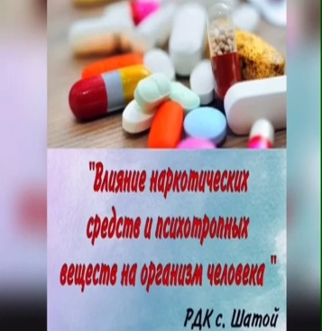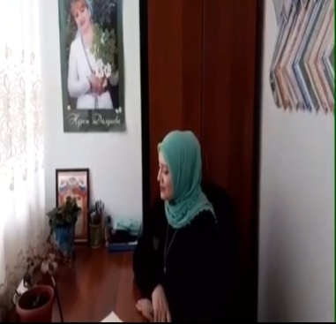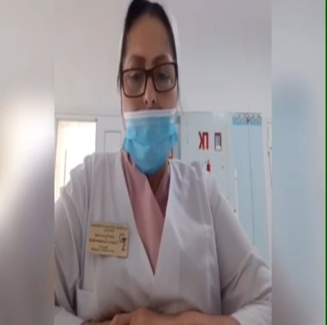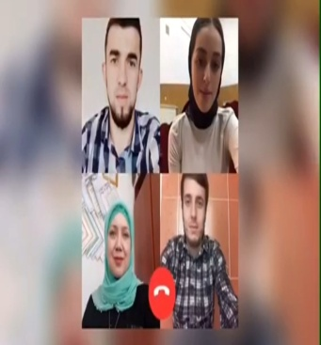
- 28 июня 2020 года в 11:00 работниками Шатойского районного Дома культуры было организовано волонтерское движение под названием: «Береги самое ценное - здоровье!» в режиме "онлайн" в мессенджере WhatsApp. Мероприятие было направлено на формирование у детей сознательного отношения к своему здоровью; обучение активным приемам ведения здорового образа жизни. Здоровый образ жизни — одна из основ безопасности жизнедеятельности человека. Здоровье - важнейший фактор человеческой жизни и привить детям любовь к физической активности можно, если устраивать для них больше спортивных мероприятий. Ведь здоровое поколение - это и есть достаток всего общества для дальнейшего благополучия.
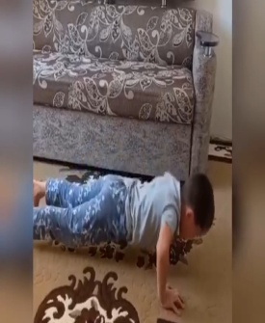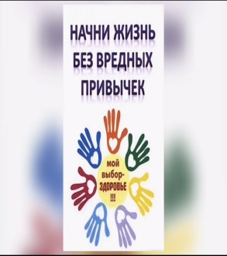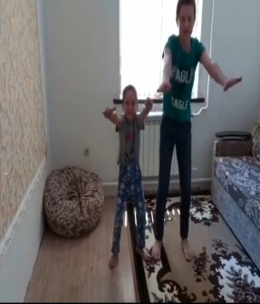

- по профилактике безнадзорности и правонарушений несовершеннолетних
- 18 июня 2020 года в 14:00 руководитель кружка «Горянка» Шатойского районного Дома культуры Осмаева Х.Н провела в режиме «онлайн» в месенджере WhatsApp диалог на тему: «Наши права и обязанности». Цель данного мероприятия: формирование правовой грамотности у воспитанников. Ответственно относиться к выполнению своих обязанностей, знать свои права и уметь нести ответственность за свои поступки.
В данном мероприятии был сделан акцент на воспитании толерантного отношения к окружающим. Также данное мероприятие способствовало формированию уважительного отношения к правам других людей. Мероприятие было поучительным и интересным.
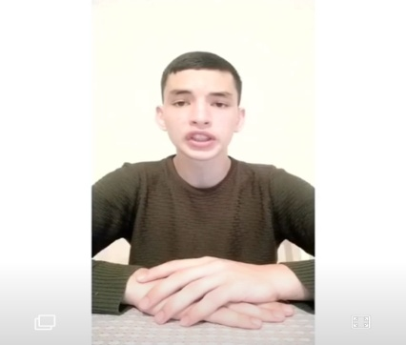

- по профилактике экстремизма и терроризма
- 29 июня 2020 года в 15:00 главным балетмейстером Шатойского райнного Дома культуры Осмаевой Х. Н. был проведен в режиме "онлайн" в мессенджере WhatsАpp детский конкурс рисунков по профилактике экстремизма и терроризма на тему: "Мир на планете - счастливы дети". Онлайн-конкурс был направлен на воспитание у детей и подростков миролюбия, принятия и понимания других людей, умения позитивно с ними взаимодействовать, формирование негативного отношения к насилию и агрессии в любой форме, формирование уважения к себе и к людям, к их культуре; развитие способности к межнациональному и межрелигиозному взаимодействию, развитие способности к толерантному общению. Победителям конкурса были отправлены грамоты на их электронные почты.
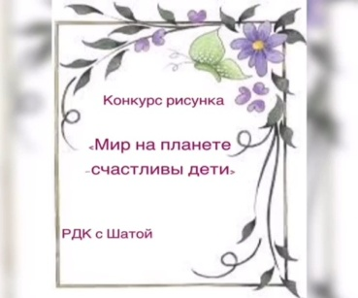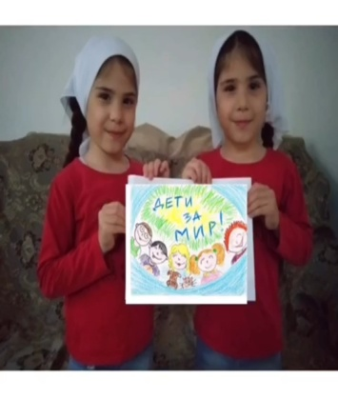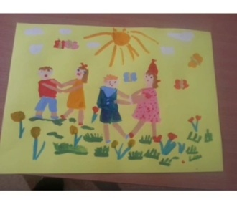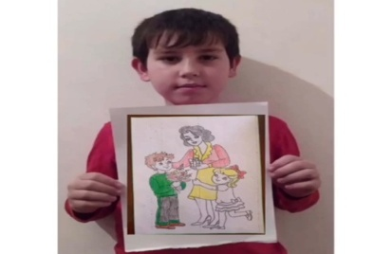

- по профилактике дорожно-транспортных происшествий
- 15 июня 2020 года в 15:00 заведующим Шатойским районным Домом культуры Далдаевой Н. И. в мессенджере WhatsApp была проведена онлайн-игра по профилактике ДТП и ДДТ на тему: "В стране пешеходных переходов". Мероприятие было направлено на достижение детьми новых знаний по указанной теме, развитие логического мышления, умения находить правильные ответы на поставленные вопросы, подведение детей к самостоятельному выводу. В конце онлайн-игры участникам было предложено применить полученные знания на практике - везде, где встречаются дорожные знаки. Они окрашены в яркие цвета и видны издалека. Эти знаки выполняют те же функции, что и светофоры. Участникам мероприятия были предложены задания на определение дорожных знаков, с чем они отлично справились.
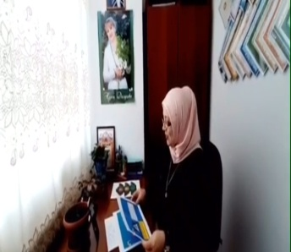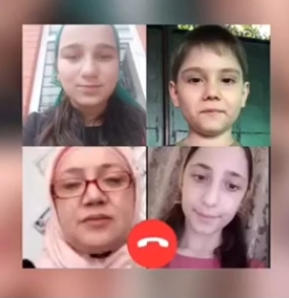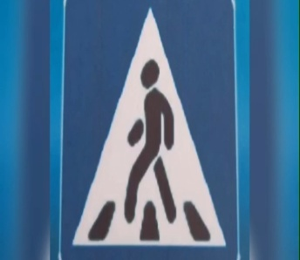

Зав. Шатойским РДК Далдаева Н.И.

